CỘNG HOÀ XÃ HỘI CHỦ NGHĨA VIỆT NAM

**Độc lập - Tự do - Hạnh phúc**

**ĐƠN YÊU CẦU CÔNG NHẬN SÁNG KIẾN**

Kính gửi**1**:

- Hội đồng Sáng kiến ngành Giáo dục và Đào tạo huyện Đại Lộc

Chúng tôi/tôi kính đề nghị Quý cơ quan/đơn vị xem xét, công nhận sáng kiến như sau:

|  |  |  |  |  |  |  |
| --- | --- | --- | --- | --- | --- | --- |
| **TT** | **Họ và tên** | **Ngày tháng năm sinh** | **Nơi công tác (hoặc nơi thường trú)** | **Chức danh** | **Trình độ chuyên môn** | **Tỉ lệ (%) đóng góp vào việc tạo ra sáng kiến (ghi rõ đối với từng đồng tác giả, nếu có)** |
| 1 | Nguyễn Thị Tuyết Nhung | 12/3/1991 | Trường mẫu giáo Đại Sơn | Giáo viên | Đại học | 100% |

Là tác giả (nhóm tác giả) đề nghị xét công nhận sáng kiến: “***Một số biện pháp phát triễn kĩ năng giao tiếp cho trẻ mẫu giáo 3-4 tuổi”.***

- Chủ đầu tư tạo ra sáng kiến (trường hợp tác giả không đồng thời là chủ đầu tư tạo ra sáng kiến:Nguyễn Thị Tuyết Nhung

*-* Lĩnh vực áp dụng sáng kiến: Giáo dục

-Ngày sáng kiến được áp dụng lần đầu hoặc áp dụng thử**5**: 10/9/2023

- Hồ sơ đính kèm:

+ Báo cáo sáng kiến: 02 tập .

+ Các tài liệu, giấy tờ, hình ảnh liên quan (nêu cụ thể, nếu có).

Chúng tôi/ tôi xin cam đoan mọi thông tin nêu trong đơn là trung thực, đúng

sự thật và hoàn toàn chịu trách nhiệm trước pháp luật.

*Đại Sơn, ngày 15 tháng 3 năm 2024*

**Người nộp đơn**

**Nguyễn Thị Tuyết Nhung**

**CỘNG HOÀ XÃ HỘI CHỦ NGHĨA VIỆT NAM**

**Độc lập - Tự do - Hạnh phúc**

**BÁO CÁO SÁNG KIẾN**

**1. Tên sáng kiến1:** Một số biện pháp phát triển kĩ năng giao tiếp cho trẻ mẫu giáo 3-4 tuổi.

**2. Mô tả bản chất của sáng kiến2:**

Như chúng ta đã biết giao tiếp là một nhu cầu không thể thiếu của mỗi con người, nhờ có kỹ năng giao tiếp mà con người có thể chung sống và hòa nhập trong một xã hội. Vì vậy, để thực hiện các mục tiêu giáo dục cho trẻ thì điều cần thiết là phải hình thành và phát triển ở các em kĩ năng giao tiếp ngay từ lứa tuổi mầm non. Kĩ năng giao tiếp không phải bẩm sinh, di truyền mà nó được hình thành và phát triển trong quá trình sống, quá trình hoạt động, trải nghiệm, luyện tập, rèn luyện.

Kĩ năng giao tiếp ở trẻ 3-4 tuổi là trẻ phải biết cách xưng hô, lễ phép trong giao tiếp với mọi người, mạnh dạn tự tin, biết cách xử lí các tình huống phù hợp với độ tuổi.

Đối với trẻ 3-4 tuổi nhu cầu về ngôn ngữ của trẻ ở giai đoạn này là rất lớn.Trẻ khao khát được tìm hiểu về thế giới xung quanh, mong muốn được thể hiện mình, được thể hiện những hiểu biết mà mình có. Nhưng không phải trẻ nào cũng biết cách thể hiện vì khả năng giao tiếp và vốn từ của trẻ còn hạn chế và nếu giáo viên không tìm ra những phương pháp mới nhằm tạo ra sự hứng thú cho trẻ và giúp trẻ cảm nhận được lợi ích của việc phát triển khả năng giao tiếp thì sẽ dễ dàng khiến trẻ nhàm chán, không muốn tham gia vào các hoạt động mà cô đưa ra. Thông qua quá trình phát triển ngôn ngữ cho trẻ, cô có thể tạo cho trẻ hứng thú tìm hiểu về thế giới xung quanh, tri giác các sự vật, hiện tượng. Nhờ đó, mà kích thích sự tò mò, kích thích sự ham hiểu biết của trẻ, giúp trẻ phát triển tư duy và phát triển thế giới quan cho trẻ. Tránh được sự thụ động, chứng tự kỉ khi trẻ không thể hòa nhập với mọi người xung quanh.Việc phát triển kĩ năng giao tiếp cho trẻ ngay từ lứa tuổi mầm non là vô cùng quan trọng.

Với mục tiêu chung của giáo dục, là một giáo viên được phân công đứng lớp 3-4 tuổi nhiều năm, tôi đã trăn trở rất nhiều về việc làm sao phải giáo dục cho trẻ biết ứng xử tốt với mọi tình huống trong mọi hoàn cảnh, trong cuộc sống đời thường, biết giao tiếp một cách văn minh và hồn nhiên đúng với độ tuổi của trẻ. Một tập thể trẻ có kỹ năng giao tiếp tốt sẽ tạo nên môi trường sống ấm áp, hoà thuận, vui vẻ và phát triển ở nhóm lớp.Qua một thời gian tìm tòi nghiên cứu, nhận thức được sâu sắc, ý nghĩa vai trò quan trọng trong việc giáo dục kĩ năng giao tiếp cho trẻ đặc biệt là trẻ mẫu giáo 3-4 tuổi. Và đó chính là lý do tôi chọn đề tài **“*Một số biện pháp phát triển kĩ năng giao tiếp cho trẻ 3-4 tuổi”.***

**2.1 Các bước và cách thức thực hiện giải pháp:**

**Biện pháp 1: Xây dựng môi trường giao tiếp cho trẻ**

**Môi trường giao tiếp giữa cô với trẻ .**

Trong môi trường sư phạm, giao tiếp của người giáo viên mầm non có vai trò đặc biệt quan trọng trong việc hình thành và phát triển xúc cảm, phẩm chất và nhân cách cho trẻ. Bởi trong những năm đầu đời, trẻ luôn cần có một hình mẫu để noi gương. Mọi phẩm chất của trẻ đều được hình thành dần dần trong giao tiếp với người xung quanh. Do đó, đòi hỏi bản thân người giáo khi đứng lớp phải có cách giao tiếp và ứng xử một cách khéo léo, tinh tế và linh hoạt trước mọi hành động của trẻ. Trẻ trong độ tuổi này thường có cách cư xử dựa vào bản năng và thường chỉ hành động theo những gì bản thân muốn. Chính vì vậy, người giáo viên phải thông qua giao tiếp để hướng trẻ đến những suy nghĩ đúng đắn, dạy trẻ biết cách ứng xử cho phù hợp, mạnh dạn tự tin, biết cách xử lí tình huống.

Cách ứng xử của giáo viên với trẻ là cử chỉ, điệu bộ, ánh mắt, nụ cười, ngôn ngữ…, thể hiện sự tôn trọng, quan tâm, nhiệt tình của giáo viên với trẻ. Một số nghiên cứu cho thấy, lời yêu cầu lịch sự của Cô gợi ra những xúc cảm tích cực từ đó ảnh hưởng đến ý định tuân thủ của trẻ. Ngoài ra, nếu được tham gia vào các lớp học với bầu không khí lớp học và mối quan hệ giữa giáo viên và trẻ tích cực thì động cơ học của học sinh được tăng cường. Kỹ năng giao tiếp của trẻ có liên quan đến sự ứng xử tích cực của giáo viên cùng với việc sử dụng các hoạt động vui chơi phù hợp với trẻ.

Là một giáo viên tôi luôn tạo một môi trường giao tiếp thân thiện, cỡi mở đối với trẻ, xưng hô “ Cô-con”, kết hợp giọng nói nhỏ nhẹ, ánh mắt trùi mến, thân thiện.

Ví dụ:

Cô: Cô mời bạn Trân lên đây cô hỏi chuyện.

Bạn Trân: dạ

Cô: Sáng nay ai chở dạn Trân đi học.

Bạn Trân: Dạ , mẹ con ạ.

Cô: Thế hôm nay Trân đi học có khóc nhè không?

Bạn Trân: Dạ không ạ?

Cô: Bạn Trân hôm nay giỏi quá, cho bạn trân một tràn pháo tay nào các con. Cảm ơn bạn Trân, mời con về chổ.

Nói chuyện với trẻ trong quá trình chăm sóc và giáo dục trẻ. Cần thay đổi ngữ điệu và giọng nói sao cho phù hợp với nội dung và hoàn cảnh khi giao tiếp.

Làm mẫu những hành động khi giao tiếp kèm theo lời nói để trẻ học theo: xin chào, tạm biệt, đồng ý, cảm ơn,…

Hướng dẫn cho trẻ biết cách dùng các câu hỏi và câu trả lời khi giao tiếp.

Ví dụ:

Cô: Bạn Yến có biết đây là cái gì không?

Bạn Yến: Dạ thưa cô đâu là cái quạt ạ.

Cô: Bạn Yến giỏi quá cô sẽ tặng cho con một bông hoa.

Bạn yến: Con cảm ơn cô.

**Môi trường giao tiếp giữa trẻ với trẻ.( Hình 1).**

Mỗi đứa trẻ là một cá thể riêng biệt, mỗi trẻ sống trong một gia đình khác nhau ngôn ngữ giao tiếp của chúng cũng khác nhau. Chính vì vậy tôi luôn tạo cơ hội cho trẻ cùng nhau học tập và trò chuyện từ đó làm giàu vốn từ cho trẻ khi giao tiếp. Tôi cho trẻ giao lưu trò chuyện với nhau bằng các cách như:

Tạo tình huống cho trẻ giao tiếp với nhau:

Ví dụ:

Gia Bảo: Bạn có biết đây là gì không?

Bảo Ngọc: Đây là cây kẹp tóc, Giao bảo có thể cho mình được không?

Gia Bảo: Được, để mình kẹp lên tóc cho bạn nhé.

Bảo Ngọc: Cảm ơn gia bảo nhiều nha.

Cùng trẻ chơi những trò chơi dân gian, đọc các bài thơ, bài đồng dao…nhằm tạo sự thân thiết giữa trẻ và trẻ.

Cùng trẻ đọc sách, xem tranh. Kết hợp với việc hỏi han và trò chuyện về các nhân vật trong sách, trong tranh, giúp trẻ bộc lộ cảm xúc bằng điệu bộ, cử chỉ, ánh mắt…

Tạo cơ hội cho trẻ học theo nhóm, cùng nhau thảo luận, trao đổi, hợp tác.

**Môi trường giao tiếp giữa trẻ với đồ chơi.**

Sử dụng các đồ dùng học tập, đồ chơi để làm phương tiện phát triển kĩ năng giao tiếp cho trẻ: giúp trẻ phát triển ngôn ngữ và phương tiện giao tiếp phi ngôn ngữ (nét mặt, cử chỉ, các điệu bộ khi chơi,…)

Ví dụ: Cho trẻ sử dụng rối khi tham gia học làm quen văn học câu chuyện

“ Chú vịt xám”

Trẻ đóng Vịt xám: Giọng nói nhỏ nhẹ, run sợ.

Trẻ đóng vai Cáo: Gương mặt dữ tợn, hung ác.

**Biện pháp 2: Giáo dục kỹ năng giao tiếp thông qua hoạt động học( Hình 2)**

**Giáo dục thông qua hoạt động khám phá khoa học**

Lồng ghép tích hợp nội dung rèn kỹ năng giao tiếp vào hoạt động khám phá có nhiều ưu thế nhằm hình thành cho trẻ những thói quen văn minh trong giao tiếp, hành vi có văn hoá.

Tôi luôn tạo tình huống, đặt câu hỏi từ dể đến khó cho trẻ nhút nhát, sau đó động viên, tuyên dương trẻ kịp thời để rèn tính mạnh dạn, tự tin cho trẻ.

Ví dụ: Qua hoạt động khám phá khoa học “Con Gà mái?", ở chủ đề Động vật.

Tôi sử dụng câu hỏi đàm thoại kết hợp với giọng nói nhẹ nhàng, thái độ gần gũi trẻ:

Bạn nào cho cô biết đây là con gì ?

Con gà mái kêu như thế nào con?

Con gà mái đẻ gì nào?

À! Giỏi qua cô tuyên dương bạn, thế chúng ta phải chăm sóc bạn Gà mái này như thế nào các con?

Cô tạo tình huống để trẻ tự giới thiệu bản thân, gia đình của mình, cô khuyến khích, động viên trẻ tự nói một đoạn dài rèn khả năng nói trôi chảy, mạch lạc.

Ví dụ: Qua tiết khám phá khoa học “ Gia đình bé” ở chủ đề Gia Đình cô yêu cầu trẻ tự giới thiệu về gia đình của mình.

Xin chào các bạn, tôi tền là Nhã Uyên, năm nay tôi 3 tuổi, gia đình tôi có 4 người, ba, mẹ, chị hai và tôi, tôi rất yêu thương gia đình của mình.

**Giáo dục thông qua hoạt động tạo hình**

Ví dụ: Đối với giờ học tạo hình: "Làm thiệp tặng cô nhân ngày 20.11” ở chủ đề Ngành nghề.

Cô có thể đàm thoại:Cô có bức tranh gì đây? Bức tranh vẽ về ai?

Các con ơi, sắp đến 1 ngày đặc biệt đấy! Các con biết đó là ngày gì không?

Đó là ngày dành cho ai?

Từ đó giáo dục trẻ biết yêu thương, kính trọng, chăm ngoan và vâng lời thầy cô, biết nhớ ơn thầy, cô giáo đã dạy dỗ và chăm sóc các con nên người.

**Giáo dục thông qua hoạt động giáo dục âm nhạc**

Thông qua hoạt động âm nhạc cảm xúc của trẻ được tương tác, giao lưu, trẻ cảm thụ âm nhạc tốt, giao lưu cảm xúc với bạn, yêu thích âm nhạc, hát rõ lời, vận động theo giai điệu bài hát, yêu thích âm nhạc, mạnh dạn tự tin thể hiện trước mọi người.

Ví dụ: Giờ học âm nhạc: Vận động “ Chú thỏ con”, cho trẻ nghe một đoạn nhạc không lời trẻ có thể đoán được đó là bài hát gì, trẻ có thể vận động bài hát theo ý thích, sự sáng tạo của mình, trẻ có thể hòa mình vào vào bài hát nghe của cô.

**Giáo dục thông qua hoạt động làm quen văn học**

Để việc dùng các câu chuyện có tác dụng phát triển tốt khả năng giao tiếp của trẻ mỗi người giáo viên phải thu hút được sự chú ý của trẻ bằng giọng kể, sinh động, hấp dẫn, thể hiện được các giọng khác nhau của các nhân vật. Trẻ sẽ thích thú hơn và muốn tham gia vào câu chuyện và thích đóng vai các nhân vật trong chuyện, thể hiện lại cử chỉ điệu bộ, giọng nói của nhân vật đó.

Ví dụ**:** Qua câu chuyện "Cái đuôi của Sóc Nâu” trẻ sẽ đóng được vai bạn Sóc Nâu có thái độ kiêu ngạo, thích khoe khoang với các bạn, như vậy là không tốt và khi nghe mẹ phân tích đúng sai, Sóc nâu đã hiểu ra rằng cái đuôi bông dù có tuyệt vời đến đâu thì cũng chưa hẳn là tuyệt vời, chỉ có những người bạn tốt, khiêm tốn và sẵn lòng giúp đỡ người khác mới là điều tuyệt vời nhất.

Giáo viên cần tranh thủ đọc sách cho trẻ nghe trong mọi tình huống như những giờ hoạt động góc ở một nhóm nhỏ, hoặc đọc sách trẻ nghe trong giờ trưa đối với những trẻ khó ngủ.

Tăng cường kể cho trẻ nghe các câu chuyện cổ tích qua đó rèn luyện đạo đức cho trẻ, giúp trẻ hoàn thiện mình, biết đọc sách, dạy trẻ yêu thương bạn bè, yêu thương con người. Tạo hứng thú cho trẻ nhỏ qua các câu truyện bằng tranh tùy theo lứa tuổi, gợi mở tính tò mò, ham học hỏi, phát triển khả năng giao tiếp ở trẻ. Khuyến khích trẻ nói lên sở thích, quan điểm của trẻ.

**Biện pháp 3: Giáo dục kỹ năng giao tiếp cho trẻ thông qua hoạt động góc**

**( Hình 3) .**

Hoạt động vui chơi là một trong các loại hình hoạt động của trẻ ở trường mầm non mà trẻ sử dụng ngôn ngữ giao tiếp nhiều nhất. Đây là hoạt động chủ đạo của trẻ mẫu giáo được giáo viên tổ chức, hướng dẫn nhằm giúp trẻ thoả mãn những nhu cầu vui chơi và nhận thức, đồng thời nhằm giáo dục và phát triển toàn diện cho trẻ ở lứa tuổi này. Vì vậy việc tổ chức tốt các hoạt động chơi giúp trẻ học được rất nhiều điều, trẻ phản ánh những gì mình quan sát được ở thế giới xung quanh, qua đó kích thích sự giao tiếp của trẻ.

Tuy nhiên tôi xác định hoạt động góc là hoạt động chính vì ở hoạt động này để trẻ có thể trẻ sử dụng ngôn ngữ giao tiếp với nhau nhiều nhât. Bởi qua các góc chơi này trẻ có thể tự do giao tiếp với bạn bè, với các vai chơi một cách thoải mái theo sự hiểu biết của mình. Vì vậy nên tôi quan tâm và thực hiện việc rèn từng kỹ năng như sau:

**Đối với chơi ở góc phân vai**:

Qua các trò chơi như bán hàng, đi chợ, nấu ăn, bác sỹ,….trẻ có cơ hội được phát triển kỹ năng giao tiếp qua các vai chơi tái hiện lại cuộc sống đời thường.

Với những góc chơi này tôi đã chủ động chuẩn bị đầy đủ đồ dùng, đồ chơi cho trẻ để trẻ có thể tự tương tác giao tiếp với nhau qua các đồ chơi đó.

Ví dụ: “Ở góc chơi bán hàng” Trẻ được học cách giao tiếp của người bán hàng với người mua hàng .

Người bán hàng muốn đông khách cần niềm nở, mời chào khách tận tình.

Giáo viên cần là người trung gian, tạo tình huống cho trẻ giải quyết.

Chị ơi chị muốn mua gì ạ?

Cá này rất tươi ngon chị mua đi?

Hôm nay của hàng tôi có rất nhiều loại rau củ, chị thỏa mái lựa nhé!

**Đối với chơi góc âm nhạc:**

Tôi cho trẻ tự giao tiếp với nhau để lựa chọn trang phục, đạo cụ

Bạn thích trang phục gì, váy màu gì?

Cho mình váy màu hồng.

Có nhiều loại đạo cụ lắm, bạn Phước chọn kèn nhe,…

Sau khi trẻ chọn trang phục, đạo cụ, tôi lắng nghe cô đặt ra các câu hỏi:

Bạn hát bài gì?

Bài hát đó nói gì?

Bài hát đó có giai điệu như thế nào?

**Đối với chơi ở góc xây dựng**:

Ở góc này trẻ được cùng nhau phân công công việc cho bạn trẻ có kỹ năng của người lãnh đạo, chỉ huy

Một trẻ làm bác thợ trưởng phân công việc cho từng thành viên trong nhóm

Ví dụ:Bạn Bách xây hàng rào

Bạn Vương lắp ghép, xây nhà

**Kỹ năng chia sẻ hợp tác và ứng xử trong giao tiếp**

Cần có các biện pháp khác nhau đối với trẻ có kỹ năng giao tiếp tốt với trẻ có kỹ năng giao tiếp hạn chế hơn.

Tôi nâng cao yêu cầu như phải biết lắng nghe, có chọn lọc, giao tiếp bằng phi ngôn ngữ như ở góc “phòng khám đa khoa”, bác sĩ có thể thể hiện sự lo lắng với bệnh nhân qua ánh mắt nheo lại một chút… hoặc góc “gia đình” mẹ yêu con có thể thể hiện qua những động tác vuốt ve, âu yếm...

Biết cách trao đổi gián tiếp thông qua người thứ ba.

**Với trẻ giao tiếp hạn chế hơn**

Tôi kích thích trẻ nhút nhát cô có thể đặt câu hỏi như:

Anh(chị) đang làm gì thế? Anh (chị) mua những thứ này cho ai.

Hay động viên khen ngợi:

Tôi biết bạn kể chuyện rất giỏi, bạn quả là người đầu bếp giỏi.

**Biện pháp 4: Rèn kỹ năng giao tiếp thông qua các hoạt động khác**

**Giáo dục thông qua hoạt động đón trẻ**

Giờ đón trẻ - trò chuyện với trẻ cô giáo phải là người chuẩn mực trong giao tiếp.Ở hoạt động này là cơ hội để giáo viên phụ huynh và cháu tạo thành một tam giác để trao đổi trò chuyện qua các câu hỏi, câu trả lời chuẩn để các cháu học theo.

Ví dụ: Khi cháu đến lớp cháu không chào cô, cô có thể chào cháu trước để từ đó phụ huynh chào cô và cháu làm theo ba mẹ và chào lại cô.

Tôi luôn tập cho trẻ có thói quen chào hỏi, thường xuyên nhắc nhở cháu chào khi có khách đến lớp. Tôi luôn nhắc nhở trẻ phải biết cảm ơn, xin lỗi … làm đi làm lại nhiều lần để tạo cho trẻ có thói quen về kỹ năng giao tiếp.

Một cách khác trong giờ đón trẻ tôi thường sử dụng các tình huống để hỏi trẻ về những hoạt động ở nhà của trẻ như:

Buổi sáng ngủ dạy con làm những gì?

Hôm nay ai đưa con đi học?

Trên đường đến trường con thấy những gì?

**Giáo dục thông qua hoạt động chiều**

Tạo môi trường giao tiếp và giúp trẻ có cảm giác thoải mái, có nhu cầu giao tiếp bằng lời, vì vậy trong các buổi hoạt động chiều tôi thường đưa các trò chơi, câu đố để kích thích trẻ tham gia, qua đó giúp trẻ tự nhiên và thoải mái hơn.

Ví dụ: Trong lớp tôi có cháu: Thánh Tuấn, Văn Hùng cháu còn hay nói trống không, khả năng giao tiếp còn kém vì vậy tôi đã cho cháu chơi cùng với một nhóm bạn có kỹ năng giao tiếp mạnh dạn tự tin hơn.

**Giáo dục thông qua hoạt động nêu gương**

Trong hoạt động nêu gương để giáo dục kỹ năng giao tiếp cho trẻ là tôi thấy đạt kết quả rất cao, vì trẻ nhỏ rất thích những lời động viên, những lời khen của cô giáo, của người lớn.

Cô giáo phải luôn là người gương mẫu, cô luôn lấy những gương tốt của các cháu khác để kể cho cả lớp nghe hoặc lấy những câu chuyên kể về các nhân vật đáng yêu trong chuyện để động viên trẻ.

Ví dụ: Trước khi nêu gương tôi thường xuyên cho trẻ nhắc lại các tiêu chí để đạt được hoa bé ngoan, sau đó cho trẻ kể lại những việc trẻ đã làm được trong ngày và những việc chưa làm được. Sau đó cô thống kê lại những tiêu chí đạt và chưa đạt trong ngày cho trẻ biết.

Phương pháp này đòi hỏi ở cô giáo sự mềm mỏng âu yếm dịu dàng để tạo cho trẻ một cảm xúc thân thiện, giúp trẻ có cảm giác thoải mái, có nhu cầu giao tiếp bằng lời. Không nên la rầy trẻ khi trẻ nói sai.

Giáo viên phải nắm được mục đích, yêu cầu, nội dung giáo dục, phù hợp với lứa tuổi của trẻ lớp mình phụ trách. Tận dụng mọi lúc, mọi nơi trong các hoạt động để rèn kỹ năng giao tiếp cho trẻ.

Điều cần làm trước hết là cô phải là tấm gương sáng, phải thực sự là người mẫu mực, nắm được tâm sinh lý của trẻ, yêu thương, tôn trọng, đối xử công bằng với trẻ và đảm bảo an toàn cho trẻ.

**Biện pháp 5: Giúp trẻ phát triển các kỹ năng giao tiếp qua việc tổ chức hoạt động tập thể vui tươi, lành mạnh trong nhà trường.**

Thực hiện phong trào “Xây dựng trường học thân thiện, học sinh tích cực”, Nhà trường đã tổ chức các hoạt động văn nghệ, các hội thi,thể thao, hoạt động ngoại khóa, hoạt động ngoài trời… một cách thiết thực, khuyến khích sự tham gia chủ động, tự giác của học sinh rèn kĩ năng mạnh dạn, tự tin, khả năng ứng xử linh hoạt . Cho nên trong các tôi cũng đã chú trọng và tạo điều kiện cho trẻ tham gia vào nhiều hoạt động với một số nội dung sau:

Tăng cường tổ chức các hội thi, các hoạt động văn nghệ, lễ hội, tham quan dã ngoại phù hợp với lứa tuổi của trẻ mầm non.

Ví dụ: Trong năm học vừa qua nhà trường có tổ chức “ Lễ hội mùa xuân”

ở lễ hội này cô cùng trẻ phối hợp với phụ huynh tổ chức bán ẩm thực quê hương rèn cho trẻ kĩ năng mua bán, chào hàng, nói cười vui vẻ khi mua bán, biết cách xử lí tình huống trong khi giao tiếp.

Huy động và tạo điều kiện để có sự tham gia hoạt động đa dạng và phong phú của cha mẹ trẻ em, các tổ chức,cá nhân trong việc giáo dục văn hóa, truyền thống, giáo dục lòng yêu nước cho trẻ.

Nhà trường đã tạo điều kiện tổ chức nhiều hội thi cho trẻ phát triễn kĩ năng giao tiếp, mạnh dạn, tự tin hơn.

Ví dụ: Hội thi “ Bé vui kể chuyện”

Ở hội thi này giúp trẻ mạnh dạng, tự tin đứng trước nhiều người, các con được hóa thân vào các nhân vật thay đổi giọng điệu để phù hợp với từng nhân vật trong câu chuyện, cô động viên khuyến khích trẻ để ngôn ngữ trẻ mạch lạc, trôi chảy hơn.

Thường xuyên tổ chức các hoạt động văn nghệ , lễ hội cho trẻ được tham gia để phát triễn kĩ năng giao tiếp cho trẻ.

Ví dụ: Hàng tuần vào chiều thứ 6 tôi tổ chức cho trẻ tham gia sinh hoạt văn nghệ cuối tuần, tham gia các hoạt động văn nghệ phục vụ lễ hội trong nhà trường như “Bé vui đến trường”, “Vui hội trăng rằm”, trong quá trình hoạt động cô quan sát, động viên, khen trẻ để trẻ mạnh dạn, tự tin hơn.

Hằng năm tổ chức tham quan dã ngoại trường Trường tiểu hoc, Di Tích Lịch sử

Ví dụ: Tổ chức cho trẻ tham quan Trường tiều Học Đại Sơn, khi đi cô hướng trẻ đi nghiêm túc, đi thẳng hàng, gặp người lớn phải biết chào hỏi lễ phép. Khi vào trong khuôn viên trường phải im lặng để cho các anh chị học, phải lễ phép khi được người lớn, cô giáo hỏi thăm... Sau chuyến đi trẻ mạnh dạn hơn, tự tin hơn, có hứng thú, háo hức, động lực cố gắng chăm ngoan, học giỏi để được vào trường tiểu học học như anh chị.

**Biện pháp 6: Tuyên truyền, phối hợp với cha mẹ hình thành cho trẻ các kỹ năng và thói quen trong giao tiếp ở gia đình và những người lớn xung quanh**

**( Hình 4)**

Để góp phần nâng cao kĩ năng giao tiếp cho trẻ nhà trường ,lớp cần tạo điều kiện để gia đình có thể tham gia vào nhiều hoạt động khác nhau như:

Tổ chức những buổi truyền thông theo quí nhằm có sự trao đổi trực tiếp giữa cha, mẹ trẻ và giáo viên nhằm giúp ba mẹ hiểu hơn về kiến thức chăm sóc, giáo dục trẻ và ngược lại giúp cô hiểu trẻ hơn để có những kế hoạch chăm sóc, giáo dục trẻ phù hợp.

Trao đổi thường xuyên với cha, mẹ trẻ thông qua giờ đón trả trẻ thông báo tình hình trẻ ở trường ngày hôm này như thế nào cũng như nắm bắt được thông tin trẻ ở nhà ra, trẻ thích điều gì, trẻ không thích điều gì.

Ví dụ: Lớp tổ chức cuộc thi “ Bé vui kể chuyện”, Bạn Gia Hân được đội của mình giao đảm nhận Tấm, khi thể hiện vai cô thấy bạn hân thể hiện chưa đạt, cô hỏi thăm động viên cháu, sau ngày hôm đó cô trò chuyện với mẹ của cháu mới biết được là cháu không thích vai tấm, ở nhà cháu đóng vai với mẹ cháu hay đóng vai cám, thế là hôm sau cô đổi vai cho bạn Hân, bạn Hân thể hiện rất tốt, giọng điệu phù hợp với nhân vật, cô tuyên dương, khen trẻ.

Vận động phụ huynh phối hợp cùng cô và nhà trường tham gia các hội thi tạo điều kiện giúp trẻ phát triễn kĩ năng giao tiếp tốt hơn.

Ví dụ: trong cuộc thi “ Dinh Dưỡng”, với sự phối hợp giữa cô, trẻ và phụ huynh thi với nhau nhằm tạo ra một sân chơi bổ ích, giúp trẻ mạnh dạn, tự tin hơn, xử lí được các tình huống trong giao tiếp.

Lập nhóm zalo, Facebook, trao đổi thường xuyên với cha mẹ trẻ để việc chăm sóc giáo dục trẻ đạt hiệu quả.

Người lớn gương mẫu, yêu thương, tôn trọng, đối xử công bằng với trẻ và đảm bảo an toàn cho trẻ. Tạo điều kiện tốt nhất cho trẻ vui chơi

Cô giáo và cha mẹ phối hợp chăm sóc *và* giáo dục ở nhà cũng như ở trường để trẻ cảm thấy thoải mái tự tin trong mọi tình huống của cuộc sống. Nếu cha mẹ muốn giáo dục trẻ biết tự giữ kỷ luật, trứơc hết cần đánh thức sự tự ý thức của trẻ, cố gắng khơi gợi để trẻ luôn nghĩ về bản thân mình một cách tích cực và đừng bao giờ phá vỡ suy nghĩ tích cực về bản thân trẻ.

Ví dụ: Như trẻ thích vẽ, ngoài việc cho trẻ học năng khiếu vẽ thì cô giáo hoặc cha mẹ có thể cho trẻ thêm bút màu, giấy vẽ và dặn dò trẻ cách lưu giữ các bức tranh để tạo thành một bộ sưu tập tranh vẽ của chính trẻ hoặc triển lãm tranh của trẻ ở góc nhỏ ở lớp hoặc ở nhà.

Cùng với mục tiêu xã hội hoá giáo dục thì phụ huynh có vai trò không nhỏ trong việc giáo dục trẻ. Trong buổi họp mặt đầu năm tôi mạnh dạn trao đổi với phụ huynh về tầm quan trọng của giáo dục kỹ năng giao tiếp đối với trẻ mẫu giáo, nhất là trong thời kỳ hội nhập của nước ta tiếp nhận nhiều nền văn hoá và trò chơi giải trí đã ảnh hưởng một phần không nhỏ về hành vi văn minh của trẻ. Trẻ có thể đối xử thô bạo với bạn sau một đoạn phim hành động, hay trẻ có những lời không nên nói với bố mẹ khi không đồng ý một việc gì đó. Để phụ huynh nhận thức ý nghĩa của vấn đề để cùng nhà trường giáo dục trẻ.

Tôi đã trao đổi với cha mẹ trẻ cần phối hợp với giáo viên một cách chặt chẽ và hợp lý bằng việc tham gia tình nguyện vào quá trình giáo dục trong nhà trừơng. Cha mẹ nên tham gia vào các buổi trao đổi với giáo viên, tham gia các buổi họp của nhà trường và dự một số giờ học, tham gia dự giờ các hoạt động tổ chức bữa ăn dinh dưỡng, tiệc buffe ở trường.

Làm tốt công tác phối kết hợp với phụ huynh để rèn luyện giáo dục kỹ năng giao tiếp cho trẻ ở gia đình. Từ đó đã hình thành và phát triển ở trẻ những thói quen trong giao tiếp đồng thời có sự thống nhấtcao về những cách thức và phương thức giữa gia đình và trường, lớp mầm non.

**2.2. Phân tích tình trạng của giải pháp đã biết** (nếu là giải pháp cải tiến giải pháp đã biết trước đó tại cơ sở)

Trong những năm qua nội dung giáo dục phát triển ngôn ngữ giao tiếp cho trẻ đã được đưa vào tổ chức tích hợp trong các trường mầm non, mẫu giáo trên địa bàn huyện Đại Lộc. Trường mẫu giáo Đại Sơn chúng tôi cũng đã thực hiện trong nhiều năm.

Năm học 2023- 2024 bản thân tôi được nhà trường phân công dạy lớp Bé Hội Khách. Tổng số cháu là 21 cháu. Khi dạy trẻ ở độ tuổi này về phát triển ngôn ngữ tôi cũng gặp không ít những thuận lợi và khó khăn nhất định.

**1. Thuận lợi:**

Được sự quan tâm của phòng giáo dục, thường xuyên tổ chức nhiều chuyên đề để giáo viên có thể dự giờ học hỏi chuyên môn, cập nhật những cái mới, rút kinh nghệm.

Được sự quan tâm, hướng dẫn chỉ đạo của Ban giám hiệu nhà trường, chỉ đạo sâu sát trong chuyên môn, tạo điều kiện về cơ sở vật chất đầy đủ để tổ chức các lễ hội, cuộc thi nhằm tạo sân chơi bổ ích cho trẻ nhằm phát triễn kĩ năng giao tiếp cho trẻ.

Được phân công đứng lớp Bé Hội khách, độ tuổi của trẻ đồng đều, trẻ nhanh nhẹn hoạt bát, ham hiểu biết điều này rất thuận lợi cho việc tổ  
chức các hoạt động.

Bản thân là một giáo viên có trình độ chuyên môn trên chuẩn, có vốn hiểu biết tương đối để đáp ứng nhu cầu khám phá của trẻ. Luôn tâm huyết với nghề nghiệp, nhiệt tình, say mê trong công việc, có lòng yêu nghề, mến trẻ, không ngừng tìm tòi, học tập và nâng cao kiến thức, học hỏi kinh nghiệm của bạn bè đồng nghiệp.

Đa số phụ huynh của lớp đều nhiệt tình, quan tâm chu đáo tới con em phối hợp cùng giáo viên trong công tác chăm sóc, nuôi dưỡng giáo dục trẻ. Tham gia nhiệt tình các phong trào chung của lớp tạo điều kiện cho tôi hoàn thành tốt nhiệm vụ.

**2**. **Khó khăn:**

Trẻ tuy cùng độ tuổi nhưng khả năng hòa nhập không đồng đều. Một số trẻ nhút nhát và đi học không đều làm ảnh hưởng đến hoạt động giáo dục trẻ.

Nhận thức về việc chăm sóc, nuôi dạy trẻ ở một số bậc phụ kinh doanh tự do còn hạn chế.

Một số trẻ trong lớp vẫn còn thụ động, ít giao lưu trong các hoạt động.

Khả năng lĩnh hội kiến thức và khả năng tư duy của trẻ còn hạn chế.

Trong lớp vẫn còn một số phụ huynh chưa phối hợp tốt với giáo viên chủ nhiệm, chưa quan tâm đúng mức đến chăm sóc, giáo dục trẻ.

Xuất phát từ những thực tế trên tôi đã suy nghĩ, nghiên cứu tìm ra một số biện pháp để áp dụng trong năm học 2023 - 2024 này. Để có một kết quả tốt về giáo dục kỹ năng sống cho trẻ và để nắm bắt được kỹ năng giao tiếp của trẻ tôi thường xuyên theo dõi cách giao tiếp, ứng xử của trẻ trong các hoạt động hàng ngày, chú ý quan sát phát hiện những ưu khuyết điểm của từng trẻ trong việc giao tiếp ứng xử giữa cô và trẻ, giữa trẻ với trẻ tôi đã phát hiện ra nhiều điều ở trẻ nên đầu năm học tôi đã tiến hành khảo sát thực trạng với tổng số 21/10 nữ cháu trong lớp. Kết quả khảo sát như sau:

**\* Khảo sát trẻ lần 1:**

|  |  |  |  |  |
| --- | --- | --- | --- | --- |
| **Nội dung** | **Tổng số trẻ (phụ huynh)** | **Số trẻ (phụ huynh)đạt** | **Tỉ lệ %** | **Ghi chú** |
| Kĩ năng giao tiếp và phát triển ngôn ngữ mạch lạc của trẻ. | 21 | 11 | 52% |  |
| Trẻ có thói quen lịch sự, kết hợp với cử chỉ điệu bộ tốt trong giao tiếp hàng ngày với cô giáo, với bạn bè với người khác…. | 21 | 12 | 57% |  |
| Trẻ mạnh dạn tự tin trong giao tiếp | 21 | 13 | 62% |  |
| Số phụ huynh trong lớp có quan tâm đúng mức đến sự phát triển của trẻ | 21 | 12 | 67% | So với tổng số phụ huynh của lớp |

**2.3. Nội dung đã cải tiến, sáng tạo để khắc phục những nhược điểm hiện tại** *(nếu là giải pháp cải tiến giải pháp đã biết trước đó tại cơ sở):*

Biện Pháp 1: Trường học là ngôi nhà thuận lợi để hình thành các kỹ năng giao tiếp cho trẻ, tạo điều kiện cho trẻ giao tiếp và thể hiện sự quan tâm của mình đối với mọi người, đối với sự vật hiện tượng gần gũi xung quanh. Chính vì vậy việc xây dựng môi trường giao tiếp tích cực, thân thiện, cởi mở gần gũi cho trẻ rất cần thiết đặc biệt là trẻ mẫu giáo 3-4 tuổi giai đoạn đầu năm học để phát triễn kĩ năng giao tiếp cho trẻ.

Biện pháp 2: Hoạt động học tập của trẻ được tổ chức một cách có chủ định, dưới sự định hướng và hướng dẫn trực tiếp của cô. Có thể tích hợp các kỹ năng giao tiếp trong nội dung hoạt động học có chủ định của trẻ. Nội dung học có chủ định được tiến hành với những nội dung thuộc các hoạt động phát triển vận động và giáo dục dinh dưỡng sức khỏe, khám phá khoa học về thế giới tự nhiên, xã hội gần gũi và làm quen với toán, nghe kể chuyện, đọc thơ, kể chuyện sáng tạo, làm quen với đọc, viết, hoạt động tạo hình (vẽ, nặn, cắt, dán, xếp hình), âm nhạc (hát, vận động theo nhạc, nghe hát, nhạc). Các hoạt động trên thường có nội dung phù hợp với các lĩnh vực giáo dục trong chương trình theo hướng tích hợp với giáo dục kỹ năng giao tiếp cho trẻ.

Biện pháp 3: Hoạt động góc là một trong các loại hình hoạt động của trẻ ở trường mầm non mà trẻ sử dụng ngôn ngữ giao tiếp nhiều nhất. Vì vậy việc tổ chức tốt các hoạt động góc giúp trẻ học được rất nhiều điều, trẻ phản ánh những gì mình quan sát được ở thế giới xung quanh, qua đó kích thích sự giao tiếp của trẻ.

Biện pháp 4: Các hoạt động trong ngày của trẻ ở trường mầm non đều tạo điều kiện thuận lợi để trẻ phát triễn kĩ năng giao tiếp.

Biện pháp 5: Việc cho trẻ tham gia nhiều các hoạt động ngoại khóa, lể hội, hội thi sẽ giúp tăng sự tương tác giữa trẻ và các bạn trong lớp, đồng thời cũng giúp tạo dựng mối quan hệ, giúp bé trở nên hòa đồng và cởi mở hơn. Tham gia làm việc tập thể thường xuyên sẽ giúp trẻ tự tin thể hiện ý kiến, quan điểm cá nhân và thể hiện cảm xúc của mình. Đồng thời những kỹ năng như đàm phán, thuyết phục hay kỹ năng giải quyết vấn đề của trẻ cũng có cơ hội để phát triển thêm, trẻ mạnh dạn, tự tin hơn trong khi giao tiếp.

Biện pháp 6: Để dạy kỹ năng giao tiếp tốt cho trẻ thì sự ảnh hưởng của cha mẹ vô cùng quan trọng đối với trẻ, hãy là tấm gương để con noi theo, cần có sự phối hợp giữa cô và cha mẹ để có những kế hoạch chăm sóc, giáo dục trẻ tốt hơn nhằm phát triễn kĩ năng giao tiếp cho trẻ..

**2.4. Khả năng áp dụng của sáng kiến**:

Đề tài “Một số biện pháp phát triển kĩ năng giao tiếp cho trẻ mẫu 3- tuổi.” Với các giải pháp trên đã được tôi áp dụng thành công tại trường mẫu giáo Đại Sơn. Những giải pháp trên dể thực hiện và có thể áp dụng trên các trường Mầm Non, Mẫu Giáo trên toàn huyện.

**2.5. Đánh giá lợi ích thu được hoặc dự kiến có thể thu được do áp dụng sáng  kiến theo ý kiến của tác giả và theo ý kiến của tổ chức, cá nhân đã tham gia áp  dụng sáng kiến lần đầu, kể cả áp dụng thử (nếu có):**

**2.5.1. Đánh giá lợi ích thu được hoặc dự kiến có thể thu được do áp dụng sáng kiến theo ý kiến của tác giả:**

Qua quá trình thực hiện bằng những biện pháp giáo dục kỹ năng giao tiếp cho trẻ, chất lượng lớp tôi tăng lên rõ rệt, trẻ biết chào hỏi, thưa trình, biết nói lời cảm ơn, xin lỗi, yêu quý cô giáo, biết giúp đỡ, yêu thương, nhường nhịn đoàn kết với bạn bè và biết quý tình bạn, có hành vi văn minh trong ăn uống, không nói chuyện cười đùa trong giờ ăn,biết tự phục vụ bản thân, tôi thấy vui mừng và tiếp tục áp dụng.

Trẻ biết làm theo một số yêu cầu của người lớn, có ý thức, có hành vi văn minh trong giao tiếp, biết chào hỏi khi có khách đến, biết trao nhận bằng hai tay, biết quan tâm giúp đỡ bạn bè, cô giáo, ba mẹ, không nói tục, đánh bạn, kính trọng cô giáo và người lớn.

Qua bảng khảo sát lần 2 ( tại thời điểm baó cáo)đã đạt được kết quả như sau:

**Khảo sát lần 2:**

|  |  |  |  |
| --- | --- | --- | --- |
| **Nội dung** | **Tổng số trẻ**  **( phụ huynh)** | **Số trẻ ( phụ huynh) đạt** | **Tỉ lệ %** |
| Kĩ năng giao tiếp và phát triển ngôn ngữ mạch lạc của trẻ. | 21 | 19 | 90% |
| Trẻ có thói quen lịch sự, kết hợp với cử chỉ điệu bộ tốt trong giao tiếp hàng ngày với cô giáo, với bạn bè với người khác…. | 21 | 19 | 90% |
| Trẻ mạnh dạn tự tin trong giao tiếp | 21 | 20 | 95% |
| Số phụ huynh trong lớp có quan tâm đúng mức đến sự phát triển của trẻ | 21 | 20 | 95% |

Từ bảng khảo sát trên ta thấy được một số kỹ năng trong giao tiếp của trẻ được nâng lên rõ rệt. Đặc biệt là trẻ có kỹ năng trong giao tiếp tăng lên 90%, trẻ có thoái quen lịch sự với người khác là 90%, trẻ mạnh dạn tự tin trong giao tiếp đạt 95 %, số phụ huynh quan tâm đến trẻ là 95%.

**2.5.2. Đánh giá lợi ích thu được hoặc dự kiến có thể thu được do áp dụng sáng kiến theo ý kiến của tổ chức, cá nhân đã tham gia áp dụng sáng kiến lần đầu, kể cả áp dụng thử ( Không có):**

**3. Những thông tin cần được bảo mật (nếu có):** Không

**4. Các điều kiện cần thiết để áp dụng sáng kiến:**

Tạo môi trường trong và ngoài lớp cho trẻ thực hiện.

Chuẩn bị đầy đủ cơ sở vật chất và đồ dùng đồ chơi tạo điều kiện thuận lợi nhất cho trẻ hoạt động. Tạo môi trường học tập vui chơi cho trẻ để trẻ thực hiện đạt hiệu quả cao.

Làm tốt công tác phối hợp với phụ huynh trong việc giáo dục trẻ.

Chương trình chăm sóc giáo dục Mầm non và hướng dẫn thực hiện chương trình 3-4 tuổi.

Đặc điểm phát triển trẻ mầm non theo từng độ tuổi

Tài liệu dạy trẻ mầm non kĩ năng sống.

Tâm lý học trẻ em lứa tuổi mầm non

Internet: www. Mầm Non mới.com.edu.vn

**5. Danh sách những thành viên đã tham gia áp dụng thử hoặc áp dụng sáng kiến lần đầu (nếu có):**

|  |  |  |  |  |  |  |
| --- | --- | --- | --- | --- | --- | --- |
| **Số**  **TT** | **Họ và  tên** | **Ngày ,tháng năm sinh** | **Nơi công**  **Tác** (hoặc nơi thường trú) | **Chức**  **danh** | **Trình độ**  **chuyên**  **môn** | **Nội dung công  việc hỗ trợ** |
| 1 | Trần Thị Diệu Thương | 04/05/1993 | Trường MGĐS | Giáo viên | Đại học sư phạm Mầm non |  |
| 2 | Lương Thị Cẩm Tú | 04//05/1990 | Trường MGĐS | Giáo viên | Đại học sư phạm Mầm non |  |
| 3 | Nguyễn Thị Kim Thành | 01/01/1982 | Trường MGĐS | Giáo viên | Đại học sư phạm Mầm non |  |

**6.Hồ sơ kèm:** Hình ảnh minh họa cho sáng kiến

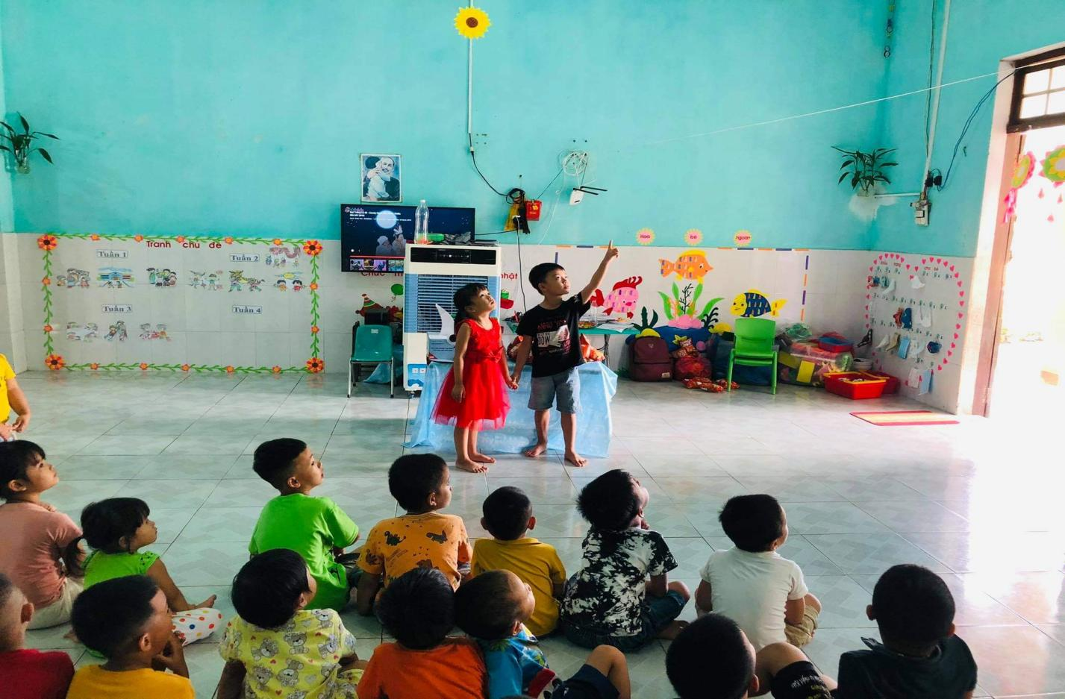

**Hình 1: Giao tiếp giữa trẻ với trẻ**

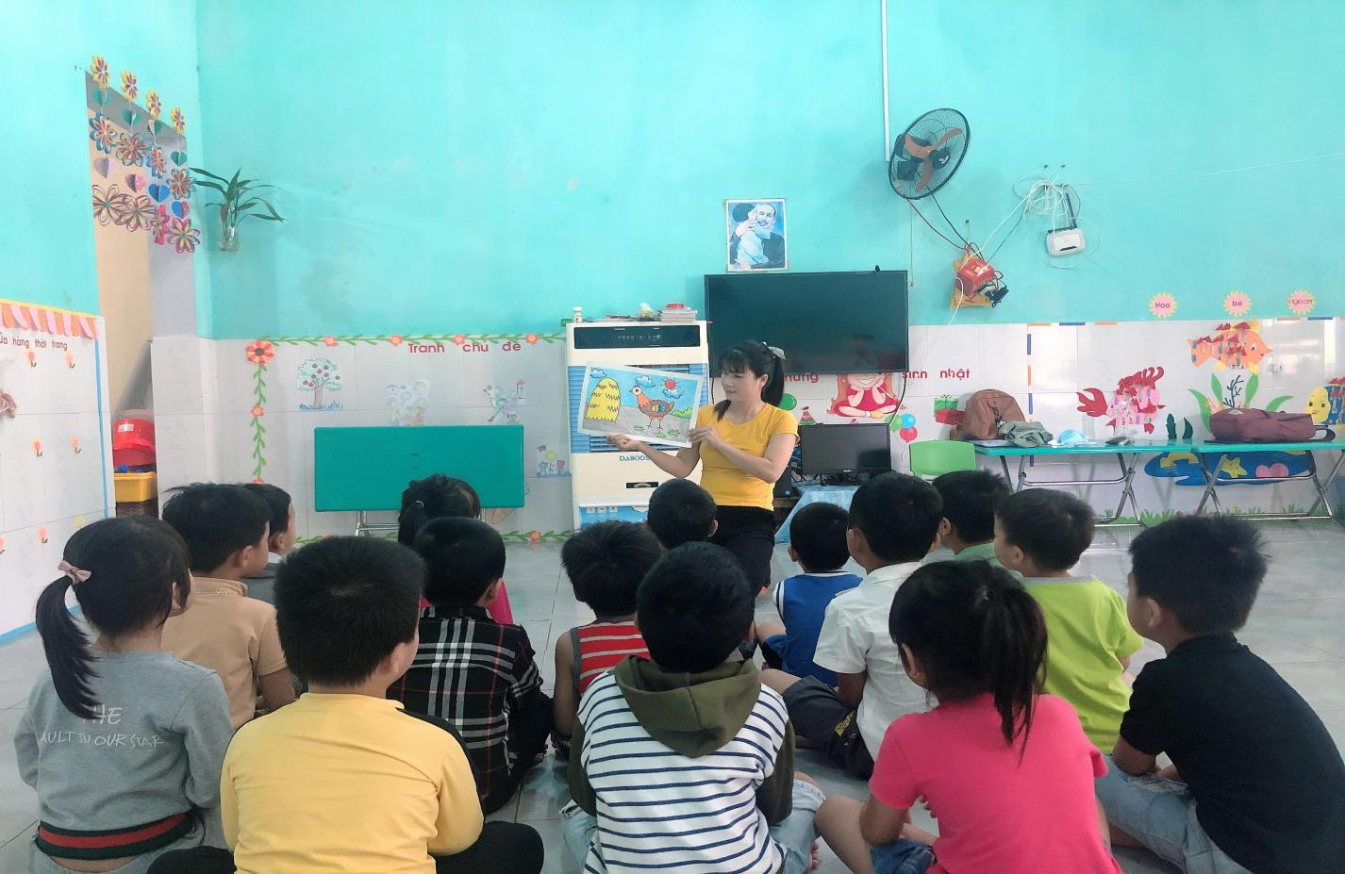

**Hình 2: Hoạt động học**

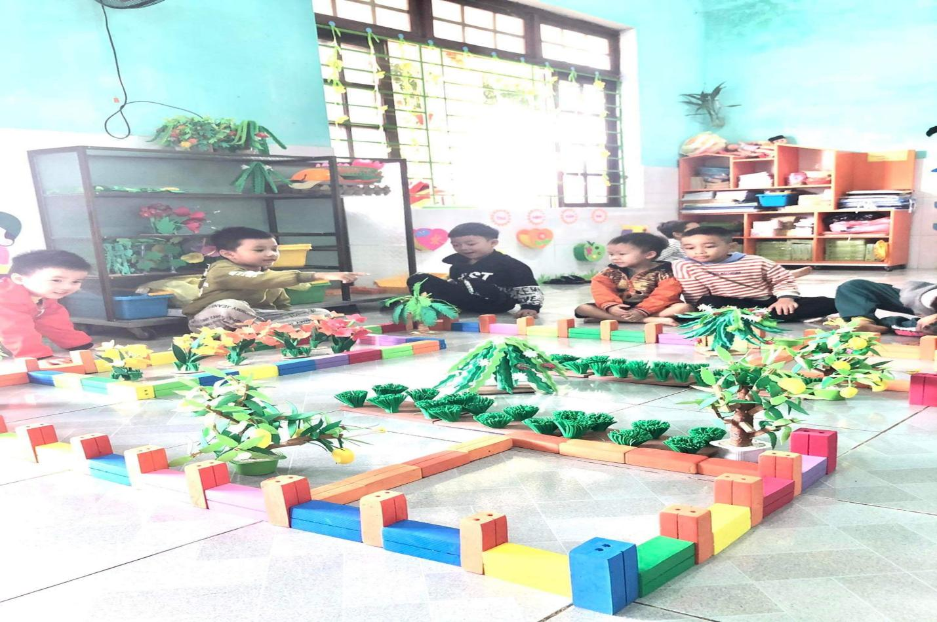

**Hình 3: Hoạt động góc**

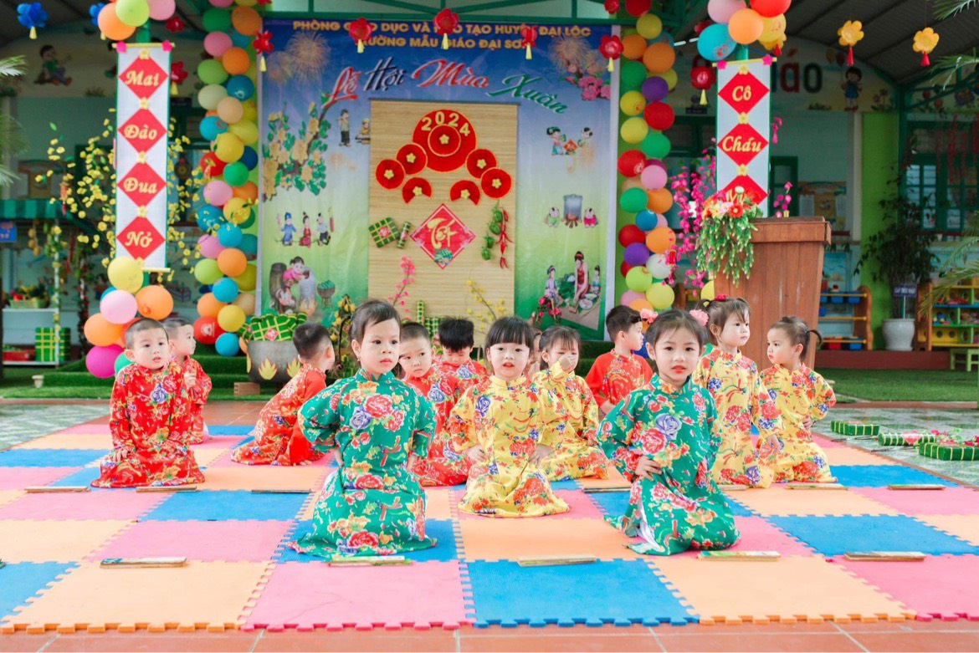

**Hình 4: Lễ hôi mùa xuân**

**Phụ lục III**

**Mẫu phiếu nhận xét, đánh giá sáng kiến**

*(Ban hành kèm theo Quyết định số: 20/2022/QĐ-UBND ngày #nbh tháng 6  năm 2022 của UBND tỉnh Quảng Nam)*

**CỘNG HOÀ XÃ HỘI CHỦ NGHĨA VIỆT NAM**

**Độc lập - Tự do - Hạnh phúc**

**PHIẾU NHẬN XÉT, ĐÁNH GIÁ SÁNG KIẾN**

Tên sáng kiến: ............................................................................................................

Thời gian họp: ............................................................................................................ .....................................................................................................................................

Họ và tên người nhận xét: ............................................................................. Học vị: ...................................... Chuyên ngành:..................................................

Đơn vị công tác: ............................................................................................... Địa chỉ: ................................................................................................................

Số điện thoại cơ quan/di động: .......................................................................... Chức trách trong Hội đồng sáng kiến:...................................................................

**NỘI DUNG NHẬN XÉT, ĐÁNH GIÁ**

|  |  |  |
| --- | --- | --- |
| **TT** | **Tiêu chí** | **Nhận xét, đánh giá**  **của thành viên Hội đồng** |
| 1 | **Tính mới và sáng tạo của sáng kiến:**  **S**áng kiến phải có giải pháp cải tiến giải pháp  đã biết trước đó tại cơ sở hoặc những nội dung  đã cải tiến, sáng tạo để khắc phục những nhược điểm của giải pháp đã biết hoặc là các giải pháp  mang tính mới hoàn toàn. |  |
| 2 | **Khả năng áp dụng của sáng kiến:**  Sáng kiến phải có giải pháp đã được áp dụng, kể cả áp dụng thử trong điều kiện kinh tế - kỹ thuật tại cơ sở và mang lại lợi ích thiết thực; ngoài ra có thể nêu rõ giải pháp còn có khả năng áp dụng cho những đối tượng, cơ quan, tổ chức nào. |  |
|  | **Lợi ích của sáng kiến:**  - So sánh lợi ích kinh tế, xã hội thu được khi  áp dụng giải pháp trong đơn so với trường hợp không áp dụng giải pháp đó, hoặc so với những giải pháp tương tự đã biết ở cơ sở (cần nêu rõ  giải pháp đem lại hiệu quả kinh tế, lợi ích xã hội cao hơn như thế nào hoặc khắc phục được đến mức độ nào những nhược điểm của giải pháp đã biết trước đó - nếu là giải pháp cải tiến giải pháp  đã biết trước đó);    - Số tiền làm lợi do sáng kiến mang lại (nếu có thể tính được) và nêu cách tính cụ thể. |  |
|  | **Đánh giá chung (Đạt hay không đạt):** | |

**THÀNH VIÊN HỘI ĐỒNG SÁNG KIẾN**

*(Họ, tên và chữ ký)*